绝密★启用前
2013年安徽省初中毕业学业考试
数学试题

注意事项：本卷共八大题，计23小题，满分150分，考试时间120分钟
一、选择题（本大题共10小题，每小题4分，满分40分）
每小题都给出代号为A、B、C、D的四个选项，其中只有一个是正确的，请把正确选项的代号写在题后的括号内。每一小题，选对得4分，不选、选错或选出的代号超过一个的（不论是否写在括号内）一律得0分。
1．下列计算中，正确的是（ ）
A．a³+a²=a⁵ B．a³·a²=a⁵ C．(a³)²=a⁹ D．a³-a²=a
2．9月20日《情系玉树 大爱无疆──抗洪抢险大型募捐活动》在中央电视台现场直播，截至当晚11时30分特别节目结束，共募集善款21.75亿元。将21.75亿元用科学记数法表示（保留两位有效数字）为 （ ）
A
B
C
D
P
R
图(2)
A
B
C
D
图(1)
A．21×10⁸元 B．22×10⁸元
C．2．2×10⁹元 D．2．1×10⁹元
3.图(1) 是四边形纸片ABCD，其中∠B=120°，
∠D=50°。若将其右下角向内折出一ΔPCR，
恰使CP//AB，RC//AD，如图(2)所示，则∠C 为（ ）
A．80° B．85° C．95° D．110°
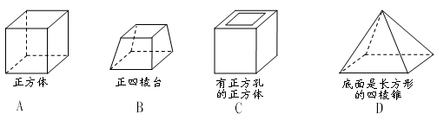
4． 在下面的四个几何体中，它们各自的左视图与主视图不全等的是（ ）
A．
B．
C．
D．

5． 如果有意义，那么字母x的取值范围是（ ）
A．x≥1 B．x＞1 C．x≤1 D．x＜1
6． 下列调查方式合适的是（ ）
A．了解炮弹的杀伤力，采用普查的方式
B．了解全国中学生的视力状况，采用普查的方式
C．了解一批罐头产品的质量，采用抽样调查的方式
D．对载人航天器“嫦娥二号”零部件的检查，采用抽样调查的方式
7． 已知半径分别为4cm和7cm的两圆相交，则它们的圆心距可能是（ ）
A．1cm B．3cm C．10cm D．15cm
8．函数y=(1-k)/x与y=2x的图象没有交点，则的取值范围为（ ）
A．k<0 B．k<1 C．k>0 D．k>1
9．如图，在平面直角坐标系中，⊙M与y轴相切于原点O，平行于x轴的直线交⊙M于P，Q两点，点P在点Q的右方，若点P的坐标是（－1，2），则点Q的坐标是（ ）
Q
x
P
O
M
y
（第9题）
A．（－4，2） B．（－4.5，2）
C．（－5，2） D．（－5.5，2）

10．如图，有三条绳子穿过一片木板，姐妹两人分别站在木板的左、右两边，各选该边的一条绳子。若每边每条绳子被选中的机会相等，则两人选到同一条绳子的机率为（ ）
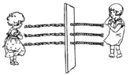
A． B． C． D．

（第 10题）

二、填空题（本大题共4小题，每小题5分，满分20分）
11．分解因式x(x+4)+4的结果 ．.
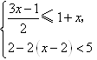
12．不等式组的解集 是 ．
第13题图
D
A
B
C
P
M
N
13．如图，菱形ABCD的两条对角线分别长6和8，点P是对角线AC上的一个动点，点M、N分别是边AB、BC的中点，则PM+PN的最小值是_____________．
14．在数学中，为了简便，记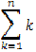＝1+2+3+···+(n－1)+ n．1！＝1，2！＝2×1，3！＝3×2×1，···，n！＝n×(n－1)×(n－2)×···×3×2×1．则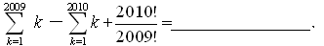
三．（本大题共2题，每题8分，满分16分）
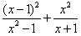
15．已知x²-2=0，求代数式的值．
【解】

16．如图，在平面直角坐标系中，点A、B分别在x轴、y轴上，线段OA、OB的长(0A<OB)
是方程x²-18x+72=0的两个根，点C是线段AB的中点，点D在线段OC上，OD=2CD．
(1)求点C的坐标；
(2)求直线AD的解析式；
(3)P是直线AD上的点，在平面内是否存在点Q，使以O、A、P、Q为顶点的四边形是菱形?若存在，请直接写出点Q的坐标；若不存在，请说明理由．
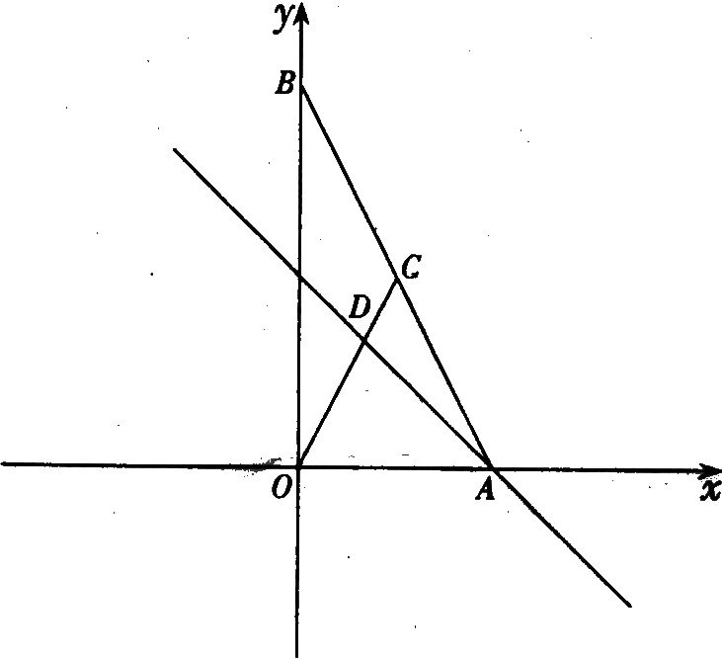
【解】

四、（本大题共2小题，每小题8分，满分16分）
17．如图，在直角坐标系中，已知点P₀的坐标为（1，0），将线段OP₀按逆时针方向旋转45°，将其长度伸长为OP₀的2倍，得到线段OP₁；再将线段OP₁按逆时针方向旋转45°，长度伸长为OP₁的2倍，得到线段OP₂；如此下去，得到线段OP₃，OP₄，…，OP_{n}（n为正整数）
（1）求点P₆的坐标；（2）求△P₅OP₆的面积；
（3）我们规定：把点P_{n}（x_{n}，y_{n}）（n=0，1，2，3，…）的横坐标x_{n}、纵坐标y_{n}都取绝对值后得到的新坐标（|x_{n}|，| y_{n}|）称之为点P_{n}的“绝对坐标”．根据图中点P_{n}的分布规律，请你猜想点P_{n}的“绝对坐标”，并写出来．
P₀（1，0）
x
y
第17题图
O
P₁
P₂
P₃

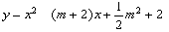
18．已知：抛物线C₁：与C₂： 具有下列特征：①都与x轴有交点；②与y轴相交于同一点．
（1）求m，n的值；
（2）试写出x为何值时，y₁ ＞y₂？
（3）试描述抛物线C₁通过怎样的变换得到抛物线C₂．
【解】

五、（本大题共2小题，每小题10分，满分20分）
19．某风景管理区，为提高游客到某景点的安全性，决定将到达该景点的步行台阶进行改善，把倾角由45°减至30°，已知原台阶坡面AB的长为m（BC所在地面为水平面）．
（1）改善后的台阶坡面会加长多少？
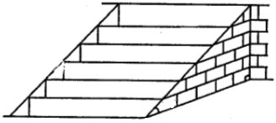
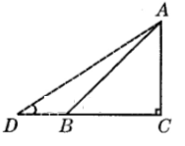
（2）改善后的台阶多占多长一段水平地面？（结果精确到，参考数据：，）
45º
45º
30º

20．初三学生小丽、小杰为了解本校初二学生每周上网的时间，各自在本校进行了抽样调查．小丽调查了初二电脑爱好者中40名学生每周上网的时间，算得这些学生平均每周上网时间为2.5小时；小杰从全体320名初二学生名单中随机抽取了40名学生，调查了他们每周上网的时间，算得这些学生平均每周上网时间为1.2小时．小丽与小杰整理各自样本数据，如下表所示．
（每组可含最低值，不含最高值）
0
1
2
3
4
小时/周
2
4
6
8
10
12
14
16
18
20
22
人数
时间段  （小时／周） | 小丽抽样  人数 | 小杰抽样  人数
0～1 | 6 | 22
1～2 | 10 | 10
2～3 | 16 | 6
3～4 | 8 | 2
（每组可含最低值，不含最高值）
请根据上述信息，回答下列问题：
（1）你认为哪位学生抽取的样本具有代表性？答： ；
估计该校全体初二学生平均每周上网时间为 小时；
（2）根据具有代表性的样本，把上图中的频数分布直方图补画完整；
（3）在具有代表性的样本中，中位数所在的时间段是 小时/周；
（4）专家建议每周上网２小时以上(含２小时)的同学应适当减少上网的时间，根据具有代表性的样本估计，该校全体初二学生中有多少名同学应适当减少上网的时间？
【解】

六、（本题满分12分）

21.某商场在促销期间规定：商场内所有商品按标价的80%出售；同时，当顾客在该商场内消费满一定金额后，还可按如下方案获得相应金额的奖券：
消费金额a(元) | 200≤a<400 | 400≤a<500 | 500≤a<700 | 700≤a<900 | …
获奖券金额(元) | 30 | 60 | 100 | 130 | …
根据上述促销方法，顾客在该商场购物可以获得双重优惠.例如:购买标价为400元的商品,则消费金额为320元,获得的优惠额为:400×(1-80%)+30=110（元）.
购买商品得到的优惠率=购买商品获得的优惠额÷商品的标价
试问：（1）购买一件标价为1000元的商品，顾客得到的优惠率是多少？
（2）对于标价在500元与800元之间（含500元和800元）的商品，顾客购买标价为多少元的商品，可以得到的优惠率？

七、（本题满分12分）
22．如图（1），∠ABC=90°，O为射线BC上一点，OB = 4，以点O为圆心，BO长为半径作⊙O交BC于点D、E．
（1）当射线BA绕点B按顺时针方向旋转多少度时与⊙O相切？请说明理由．
（2）若射线BA绕点B按顺时针方向旋转与⊙O相交于M、N两点（如图（2）），MN=，求Combin的长．
B
O
D
E
C
A
图（2）
M
N
图（1）

A
B
O
C
D
E
（第22题）

八、（本题满分14分）
23．如图，平行四边形ABCD中，AB＝5，BC＝10，BC边上的高AM=4，E为 BC边上的一个动点（不与B、C重合）．过E作直线AB的垂线，垂足为F． FE与DC的延长线相交于点G，连结DE，DF．．
（1） 求证：ΔBEF ∽ΔCEG．
（2） 当点E在线段BC上运动时，△BEF和△CEG的周长之间有什么关系？并说明你的理由．
（3）设BE＝x，△DEF的面积为 y，请你求出y和x之间的函数关系式，并求出当x为何值时,y有最大值，最大值是多少？
【解】

数学试题参考答案及评分标准
一、选择题（每题4分，共40分）
题号 | 1 | 2 | 3 | 4 | 5 | 6 | 7 | 8 | 9 | 10
答案 | B | C | C | D | A | C | C | D | A | B

二、填空题（每题5分，共20分）
11．(x+2)² 12．＜x≤3 13．5 14．0
三．解答题（解答应写出文字说明、证明过程或演算步骤．）
15．(本题满分8分)
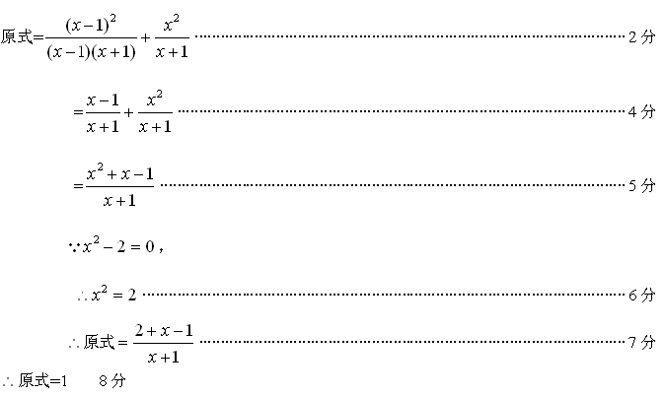
16．(本题满分8分)
[解] (1)OA=6，OB=12
点C是线段AB的中点，OC=AC
作CE⊥x轴于点E．
∴ OE=OA=3，CE=OB=6．
∴ 点C的坐标为(3，6)
(2)作DF⊥x轴于点F
△OFD∽△OEC，=，于是可求得OF=2，DF=4．
∴ 点D的坐标为(2，4)
设直线AD的解析式为y=kx+b．
把A(6，0)，D(2，4)代人得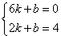
解得k=-1,b=6
∴ 直线AD的解析式为y=-x+6
(3)存在．
Q₁(-3，3)
Q₂(3，-3)
Q₃(3，-3)
Q₄(6，6)

17．(本题满分8分)
1）根据旋转规律，点P₆落在y轴的负半轴，而点P_{n}到坐标原点的距离始终等于前一个点到原点距离的倍，故其坐标为P₆（0，2⁶），即P₆（0，64）；
（2）由已知可得，△P₀OP₁∽△P₁OP₂∽…∽△P_{n－1}OP_{n}．
设P₁（x₁，y₁），则y₁=2sin45°=，∴S_{△P0OP1}=×1×=，又
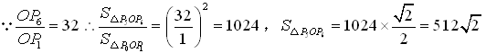
（3）由题意知，OP₀旋转次之后回到x轴正半轴，在这次中，点P_{n}分别落在坐标象限的平分线上或x轴或y轴上，但各点绝对坐标的横、纵坐标均为非负数，因此，点P_{n}的坐标可分三类情况：令旋转次数为n，
①当n=8k或n=8k+4时（其中k为自然数），点P_{n}落在x轴上，此时，点P_{n}的绝对坐标为（2^{n}，0）；
②当n=8k+1或n=8k+3或n=8k+5或n=8k+7时（其中k为自然数），点P_{n}落在各象限的平分线上，此时，点P_{n}的绝对坐标为（×2^{n}，×2^{n}），即（2^{n—1}，2^{n—1}）；
③当n=8k+2或n=8k+6时（其中k为自然数），点P_{n}落在y轴上，
此时，点P_{n}的绝对坐标为（0，2^{n}）．
18. （1）由C₁知：
△=(m+2)²－4×(m²+2)=m²+4m+4―2m²―8=―m²+4m―4=―(m―2)²≥0，
∴m＝2．当x＝0时，y＝4．∴当x＝0时，n＝4．
（2）令y₁＞y₂ 时，，∴x＜0．∴当x＜0时，y₁＞y₂；
（3）由C₁向左平移4个单位长度得到C₂．
19. 解：（1）如图，在中，
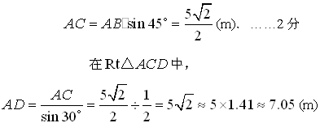，……4分
m． ………………………………5分
即改善后的台阶坡面会加长 m．
（2）如图，在中,
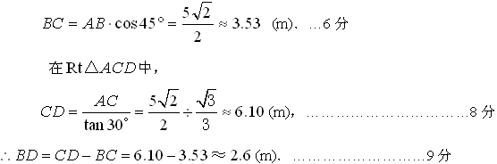
即改善后的台阶多占.长的一段水平地面． ……………………10分
20.
（1）小杰；1.2． …………………………………………………………………2分
（2）直方图正确． ………………………………………………………………………4分
（3）0~1． …………………………………………………………………………………6分
（4）该校全体初二学生中有64名同学应适当减少上网的时间 ……………………8分

21．
（1）优惠额：1000×(1－80%)+130=330（元） ………………………………………2分
优惠率： ……………………………………………4分
（2）设购买标价为x元的商品可以得到的优惠率。购买标价为500元与800元之间的商品时，消费金额a在400元与640元之间。 ………………………5分
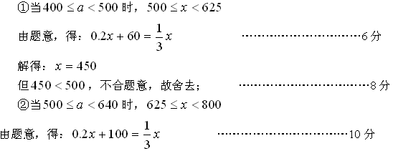
解得：
而，符合题意。
答：购买标价为750元的商品可以得到的优惠率。 ………………………12分
22．（1）当射线BA绕点B按顺时针方向旋转60度或120度时与⊙O相切．……2分
理由：当BA绕点B按顺时针方向旋转60度到B A′的位置．
B
A″

A′
O
C
G
D
E
（第22题图）
则∠A′BO=30°，
过O作OG⊥B A′垂足为G，
∴OG=OB=2． …………………………4分
∴B A′是⊙O的切线．……………………5分
同理，当BA绕点B按顺时针方向旋转120度到B A″的位置时，
B A″也是⊙O的切线．…………………6分
（如只有一个答案，且说理正确，给2分）
（或：当BA绕点B按顺时针方向旋转到B A′的位置时，BA与⊙O相切，
设切点为G，连结OG，则OG⊥AB，
∵OG=OB，∴∠A′BO=30°．
∴BA绕点B按顺时针方向旋转了60度．
同理可知，当BA绕点B按顺时针方向旋转到B A″的位置时，BA与⊙O相切，BA绕点B按顺时针方向旋转了120度．）
（2）∵MN=，OM=ON=2，
B
O
D
E
C
A
（第22题图）
M
N
∴MN ² = OM ² +ON²，…………………8分
∴∠MON=90°． …………………9分
∴Combin的长为l=2x90π/180=π．…………12分
23．因为四边形ABCD是平行四边形， 所以AB=DG 1分
所以
所以 3分
（2）的周长之和为定值． 4分
理由一：
过点C作FG的平行线交直线AB于H ，
因为GF⊥AB，所以四边形FHCG为矩形．所以 FH＝CG，FG＝CH
因此，的周长之和等于BC＋CH＋BH
由 BC＝10，AB＝5，AM＝4，可得CH＝8，BH＝6，所以BC＋CH＋BH＝24 8分
理由二：
由AB＝5，AM＝4，可知
在Rt△BEF与Rt△GCE中，有：
，
所以，△BEF的周长是， △ECG的周长是
又BE＋CE＝10，因此的周长之和是24． 8分
（3）设BE＝x，则
所以 11分
配方得：．
所以，当时，y有最大值． 13分
最大值为． 14分

